 | АКТ ПРИЙМАННЯ-ПЕРЕДАЧІ  легкового автомобіля | 
+38 (067) 503-44-44 | Додаток №1 є невід'ємною частиною договору оренди. | +38 (096) 503-44-44

м. Київ #дата

- Цим актом підтверджується, що Наймодавець передав, а Наймач прийняв відповідно до Договору оренди легкового автомобіля
№ #номер від #дата року наступний автомобіль:

Автомобіль марки, моделі | #фирма1
Державний реєстраційний номер (2 шт.) | #код1
Номер кузова | #счет1

- Разом з автомобілем Наймачу передається наступне:
- Свідоцтво про реєстрацію транспортного засобу: серія #адрес1. | - Ключ запалення (1 шт)

Строк оренди, доба/діб: | -- _ --
Дата, час і місце передачі автомобіля: | #дата час: ___ : 00 Центральний офіс, вул. Антоновича, 112
Дата, час і місце повернення автомобіля: | #дата час: ___ : 00 Центральний офіc, вул. Антоновича, 112
Плата за одну добу оренди без ПДВ, грн.: | -- _ -- | -- _ -- | еквівалент в умовних одиницях

\
Застава |  |  |  | Додаткові послуги, грн.: |  | До сплати, грн. | Сплачено, грн. |  |  |  | Борг, грн.
 | Готівка |  | Банківська картка | Отримання за адресою | -- _ -- | -- _ -- |  | Готівка |  | Картка
 | грн | -- _ -- |  | Повернення за адресою | -- _ -- |  | -- _ --
 | $ € | -- _ -- |  | Неробоча година | -- _ --

- Сторони підтверджують, що переданий Автомобіль знаходиться в справному технічному стані, пошкодження відсутні, або відповідають переліку пошкоджень (вказані на 2 сторінці Акту), а сам Автомобіль відповідає за якістю, зовнішнім виглядом і технічною характеристикою умовам Договору.
- Згідно з п.п. 5.2. договору оренди сторони дійшли згоди, що розміри компенсації за втрату чи пошкодження елементів автомобіля, або інші порушення умов Договору, які Наймач сплачує Наймодавцю при поверненні автомобіля з оренди, становлять такі суми (всі суми вказані в гривні):
4.1 | Послуга мийки автомобіля: | - | 4.5 | Компенсація вартості пального (за 1 літр) | 100,00
4.1.1 | - легкового | 1 200,00 | 4.6 | Послуга повернення евакуйованого автомобіля | 10 000,00
4.1.2 | - паркетника, позашляховика, мінівена | 1 500,00 | 4.7 | Скол, вм’ятина, тріщина, подряпина деталі  (плюс вартість відновлення подряпини): | -
4.2 | Послуга комплексного прибирання  (при плямах чи прокуреному салоні). | від 4 000,00
 |  |  | 4.7.1 | - якщо підлягає ремонту | від 6 500,00
4.3 | Пошкодження автомобільної шини: * | - | 4.7.2 | - якщо не підлягає ремонту | заміна деталі
4.3.1 | - R 15 - 16 | від 6 500,00 | 4.8 | Полірування 1 деталі кузова автомобіля | від 2 000,00
4.3.2 | - R 17 - 22 | від 9 500,00 | 4.9 | Подряпина деталі автомобіля (без вм’ятини): | -
4.4 | Пошкодження колісного диску: | - | 4.9.1 | - дверей, крил, порогів | від 14 000,00
4.4.1 | - металевий | від 4 000,00 | 4.9.2 | - капот, кришка багажника, бампер | від 16 000,00
4.4.2 | - легкосплавний | від 6 000,00 | 4.9.3 | - дах авто | від 20 000,00
* при пошкоджені однієї автомобільної шини – Наймач зобов’язаний відшкодувати заміну двох ідентичних одиниць.

- Рівень палива, на момент передачі авто в оренду, фіксується в даному акті. Паливо - за рахунок Орендаря. При поверненні автомобіля з рівнем палива меншим, ніж на момент передачі, Наймач зобов’язаний сплатити дозаправку, сума якої перераховується відповідно до вартості такого на момент повернення, згідно тарифів, вказаних в п.п. 4.5 цього акту.
- Пробіг лімітовано: 350 км на добу (для автомобілів преміум класу – 250 км на добу) (враховується середній пробіг за весь період оренди). Перевищення компенсується за наступними умовами:
5,00 грн за 1 км – Економ клас** | 10,00 грн за 1 км – Позашляховики** та Мінівени** до 2,49 літрів
7,50 грн за 1 км – Середній клас** | 15,00 грн за 1 км – Позашляховики** та Мінівени** від 2,50 літрів
10,00 грн за 1 км – Бізнес клас** до 2,49 літрів | 25,00 грн за 1 км – Представницький клас** до 3,09 літрів
15,00 грн за 1 км – Бізнес клас** від 2,50 літрів | 45,00 грн за 1 км – Представницький клас** від 3,10 літрів
**(відповідно до розподілу класів на сайті, за посиланнями: TopRent.UA або RentPlus.com.ua.)
- Своїм підписом Наймач підтверджує свою згоду зі станом автомобіля, що передається, а також погоджується з тим, що у разі завдання шкоди автомобілю (комплектуючим), Наймодавець має право вирахувати відповідну суму компенсації (п.4 акту) із застави.
- Наймач зобов’язаний повідомити про дострокове повернення предмета оренди та розірвання Договору у робочий час Наймодавця, не менше ніж за 24 години до запланованого терміну повернення. При цьому Наймодавець робить перерахунок суми плати за користування предметом оренди з утриманням 30% від суми повернення та/або при оренді автомобіля на 30 та більше днів та при достроковому поверненню – проводиться перерахунок згідно прайсу фактично використаного періоду.
- У випадку внесення застави за допомогою платіжної банківської картки Наймач дає свою згоду на списання з його банківського рахунку суми завданих збитків внаслідок користування автомобілем, зазначених в акті повернення автомобіля з оренди.
- ЗАСТЕРЕЖЕННЯ. Особа, яка має право керувати автомобілем:
- _____________________________________________________________________________, посвідчення водія: _________________

Наймодавець: Телефон для зв’язку: +38 (067/096) 503 44 44 |  | Наймач: Телефон для зв’язку: #адрес2
________/ | ФОП Суман Надія Костянтинівна | ________/ | #лицо2
підпис | ПІБ Наймодавця | підпис | ПІБ Наймача

АКТ ПЕРЕДАЧІ в оренду
до договору оренди легкового автомобіля № #номер від #дата року (є невід’ємною частиною договору оренди)

м. Київ фактичний час передачі автомобіля: ____:____ #дата

Показники одометра |  |  | Тип пального |  | Об’єм, % |  | Автомобіль передається в оренду у чистому вигляді:
Кілометри | Милі |  |  | Бензин (А-95) |  |  | Так | Ні
 |  |  |  | Бензин (A-95) + ГАЗ
 |  |  |  | Дизель

ОПИС ТЕХНІЧНОГО СТАНУ АВТОМОБІЛЯ ПЕРЕД ОРЕНДОЮ

Типи пошкоджень:
1 | пошкодження ЛФП |  | 4 | вм'ятина |  | 7
2 | подряпина |  | 5 | шишка/грижа на колесі |  | 8
3 | тріщина |  | 6 | пошкодження скла |  | 9

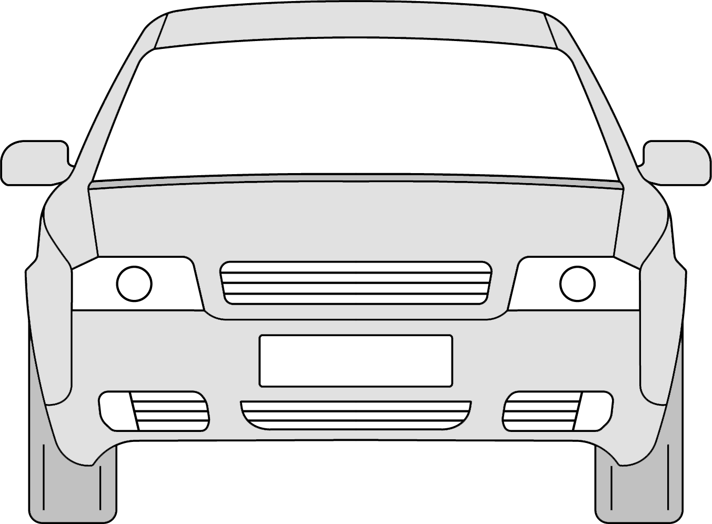 | 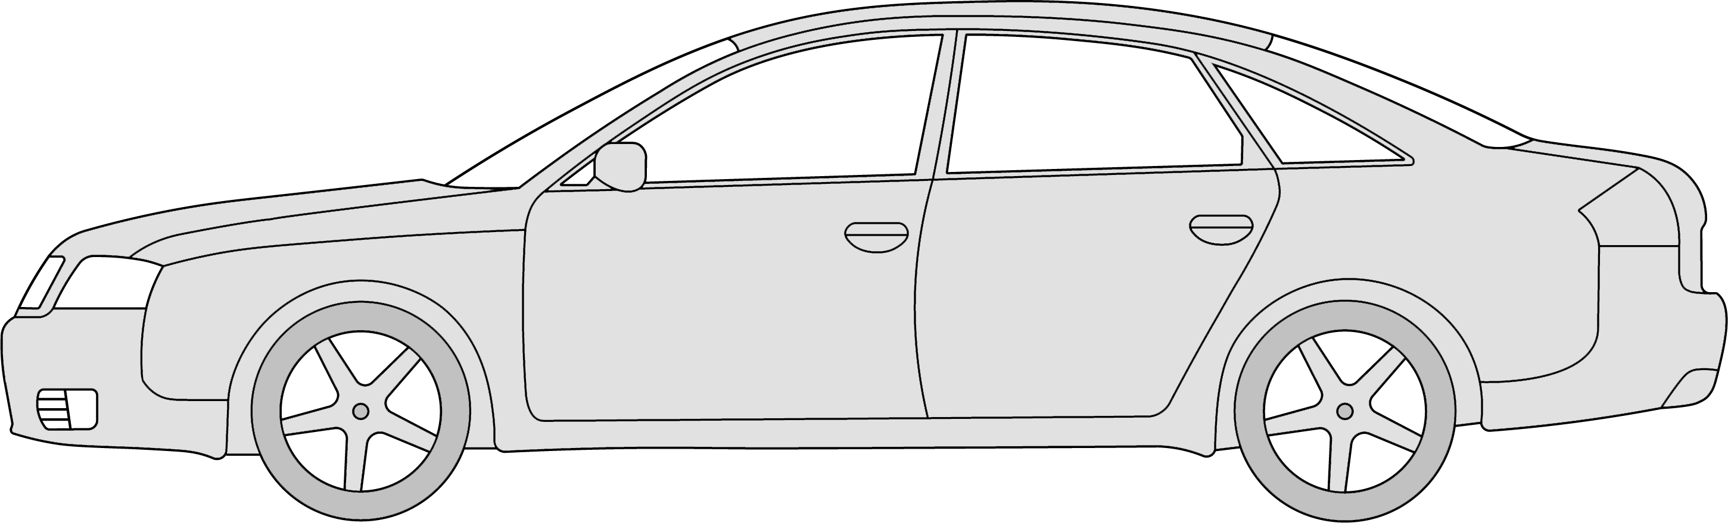
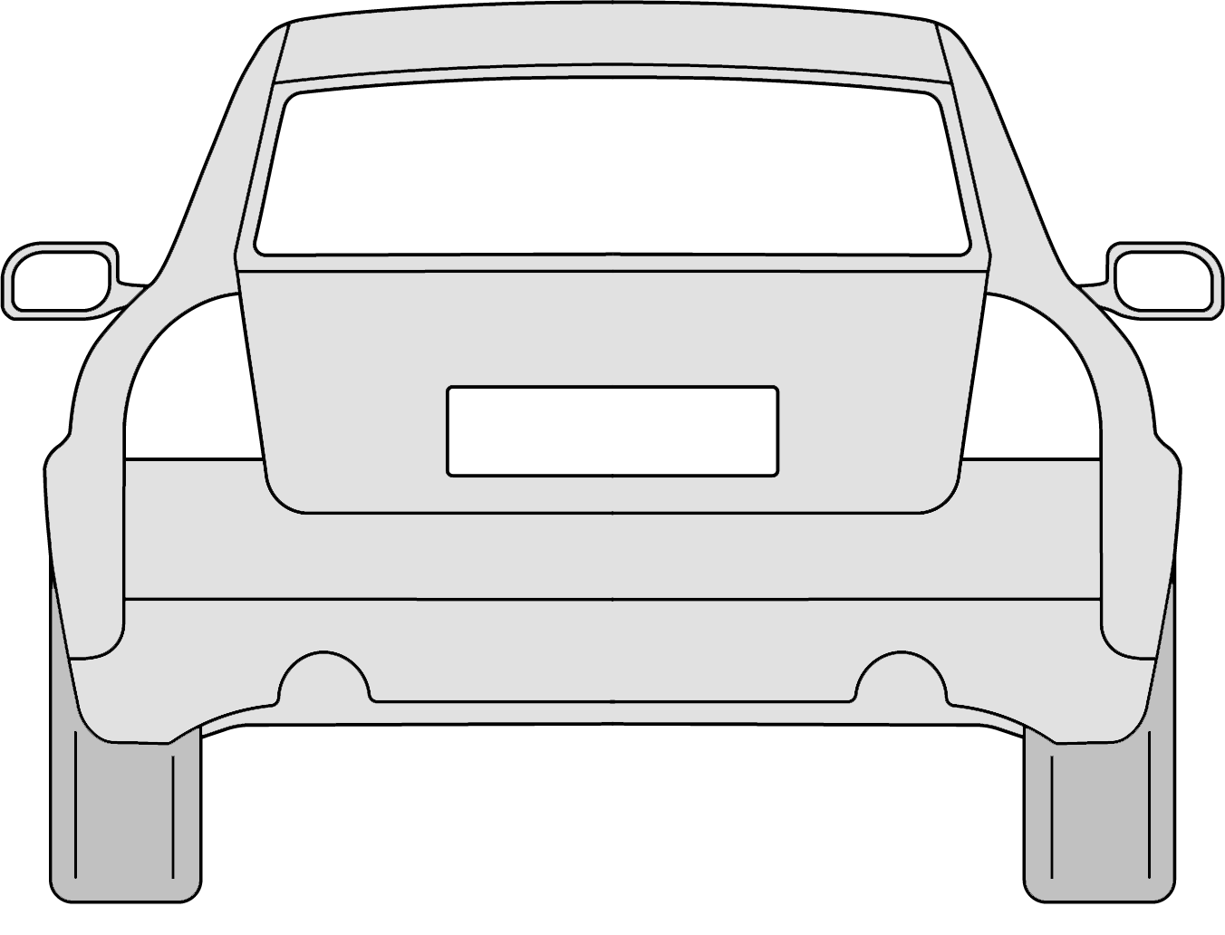 | 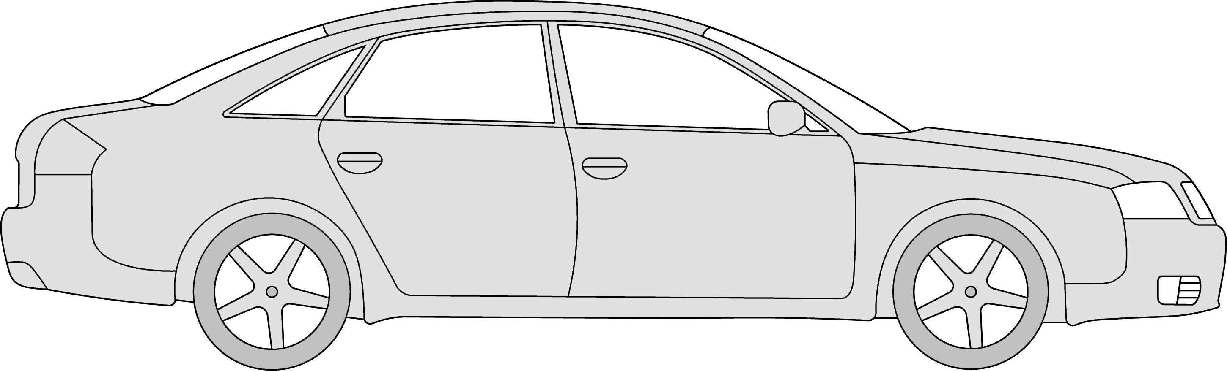
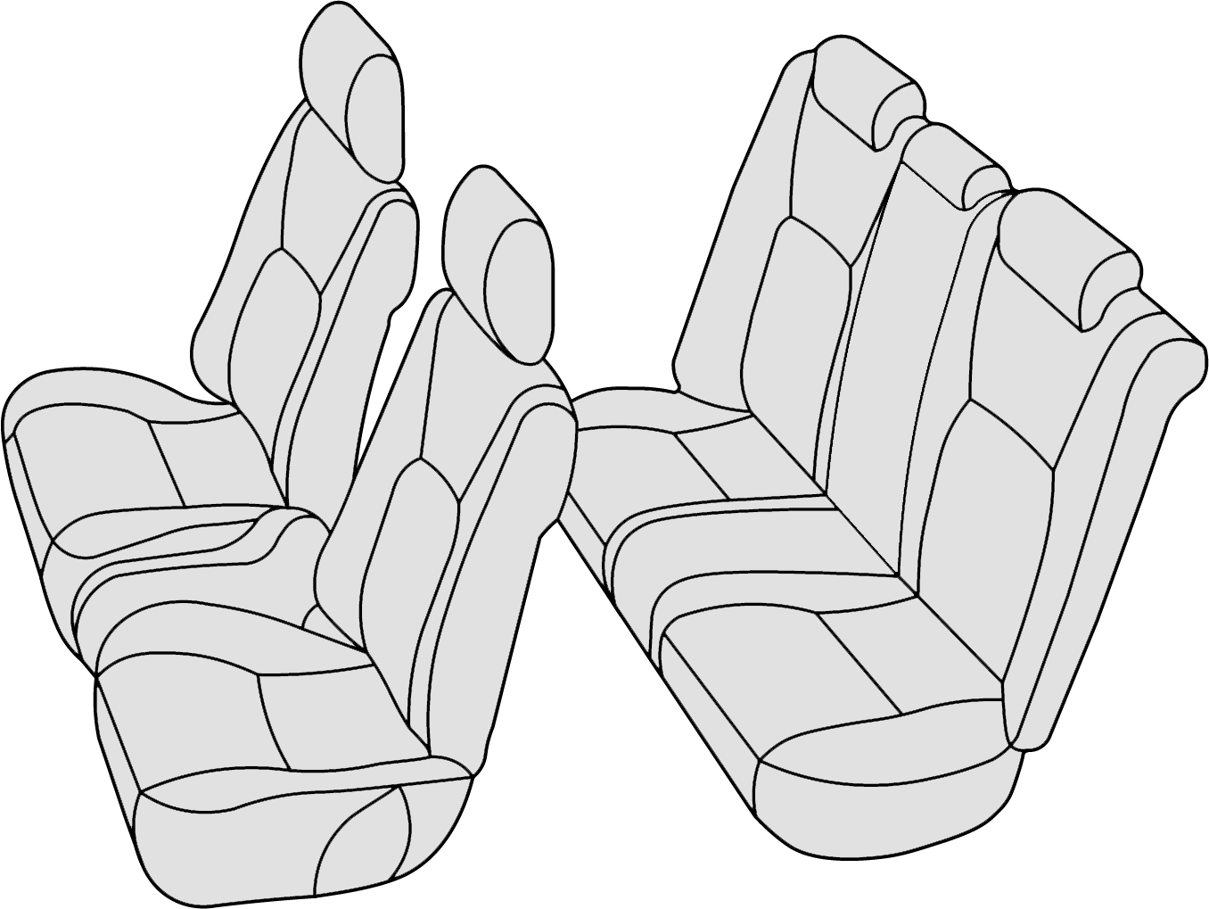 | 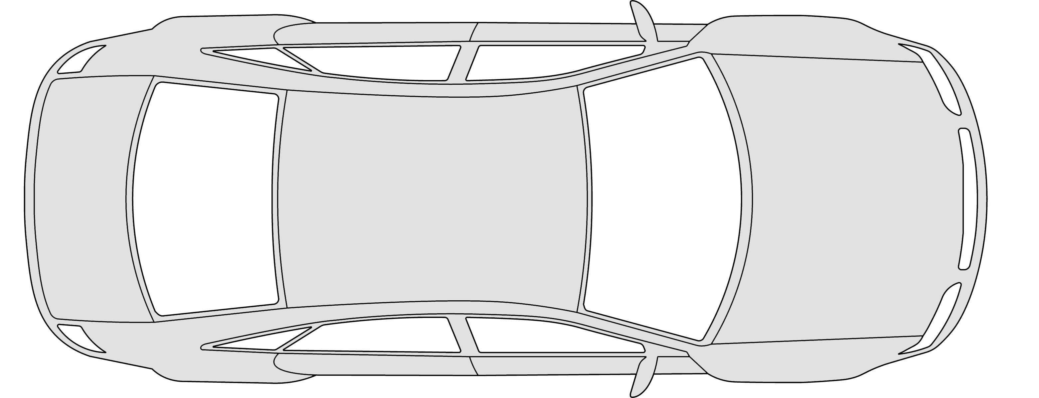

Перелік наявних комплектуючих при передачі автомобіля в оренду
 | Знак аварійної зупинки |  |  | Аптечка |  |  | Захист колісних дисків
 | Вогнегасник |  |  | Домкрат |  |  | Засіб забезпечення  захисту автомобіля
 | Запасне колесо |  |  | «Балонний» ключ

Наймодавець: автомобіль передав |  | Наймач: автомобіль прийняв.
 |  | З технічним станом автомобіля та наявністю комплектуючих погоджуюсь.
_______/ | ФОП Суман Надія Костянтинівна | _______/ | #лицо2
підпис | ПІБ Наймодавця | підпис | ПІБ Наймача

АКТ ПОВЕРНЕННЯ з оренди
до договору оренди легкового автомобіля № #номер від #дата року (є невід’ємною частиною договору оренди)

м._________________ фактичний час повернення автомобіля: ____:____ «___»_________202__ року

Цим актом підтверджується, що Наймач повернув, а Наймодавець прийняв відповідно до Договору оренди легкового автомобіля
№ #номер від #дата року автомобіль, зазначений у договорі.

Показники одометра при поверненні |  |  | Пальне | Об’єм, % |  | Автомобіль повертається з оренди у чистому вигляді:
Кілометри | Милі |  |  |  |  | Так | Ні
Пробіг лімітовано (враховується пробіг за весь період оренди):  350 км на добу (для автомобілів преміум класу – 250 км)  Перевищення компенсується згідно тарифів,  вказаних в пункті 6 даного акту. |  |  | У випадку повернення Предмету оренди з рівнем палива, нижчим ніж при отриманні, перерахунок проводиться у відповідності  пункту 5 даного акту. |  |  | При поверненні Предмету оренди в брудному вигляді,  який не перешкоджає проведенню поверхневого огляду  на наявність пошкоджень, Наймач зобов’язаний сплатити вартість мийки у відповідності до тарифів, вказаних в п.п. 4.1 даного акту.  Якщо брудний стан ПЕРЕШКОДЖАЄ проведенню поверхневого огляду – повернення застави та заповнення акту повернення можливе буде лише після виконання мийки та огляду Предмету оренди.

ОПИС ТЕХНІЧНОГО СТАНУ АВТОМОБІЛЯ ПІСЛЯ ОРЕНДИ

Типи пошкоджень:
1 | пошкодження ЛФП |  | 3 | тріщина |  | 5 | шишка/грижа на колесі
2 | подряпина |  | 4 | вм'ятина |  | 6 | пошкодження скла

 |  |  |  | 
 |  |  | 

Перелік інших пошкоджень виявлених після оренди, а також інших витрат,  пов’язаних з експлуатацією автомобіля: |  | Розмір  компенсації, грн.
a.
б.
в.
г.
д.
е.
Сума завданих збитків та/або компенсації за період користування автомобілем:

Наймодавець: автомобіль прийняв |  | Наймач: автомобіль передав.
 |  | Я погоджуюсь з описом стану автомобіля після оренди та зобов’язуюсь оплатити (за наявності) всі витрати, що витікають з цього періоду.
_______/ | ФОП Суман Надія Костянтинівна | _______/ | #лицо2
підпис | ПІБ Наймодавця | підпис | ПІБ Наймача

